一○四學年度第一學期數學第一冊第二單元評量試題
國小 年 班 座號 姓名

一、比一比，最高的在（ ）裡打ˇ，最矮的打 ×：每答3分，共12分
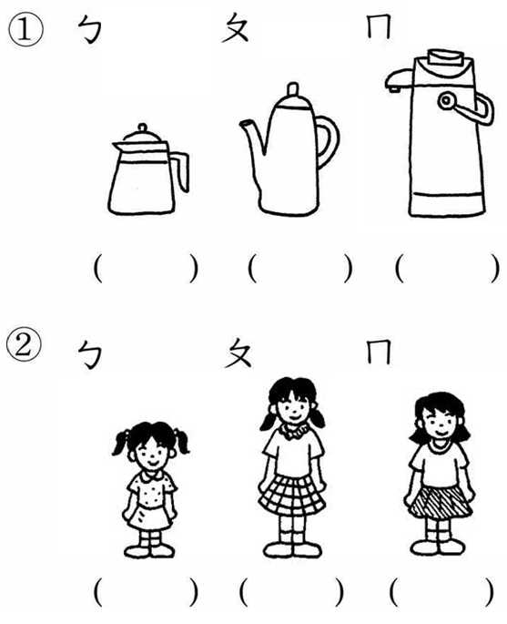
⑴

⑵

二、比一比，比較長的在□中打ˇ：每題4分，共16分

⑴  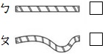 | ⑵  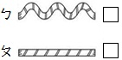
⑶  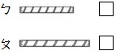 | ⑷  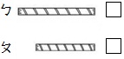
三、誰說得對？對的在（ ）裡畫○，錯的打×：每題4分，共12分
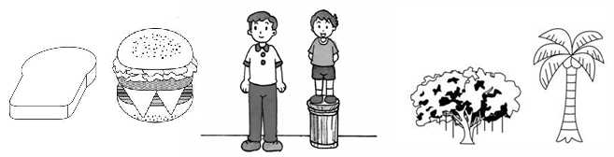
榕樹

椰子樹

⑴（ ）小明說：「大人和小孩一樣高。」
⑵（ ）小花說：「土司和漢堡一樣厚。」
⑶（ ）小華說：「榕樹比椰子樹矮。」
四、看圖填填看（請用代號回答）：每格4分，共20分
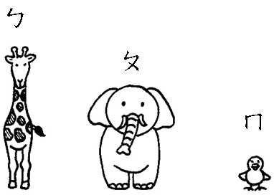
⑴ 比一比，最高的動物是（ ）
，最矮的動物是（ ）。
⑵ 依照最高到最矮的順序排列：
（ ）→（ ）→（ ）
五、連連看：每答5分，共40分
⑴甲、乙兩枝鉛筆和ㄅ、ㄆ兩條彩帶分別做比較，哪一個比較長？哪一個比較短？
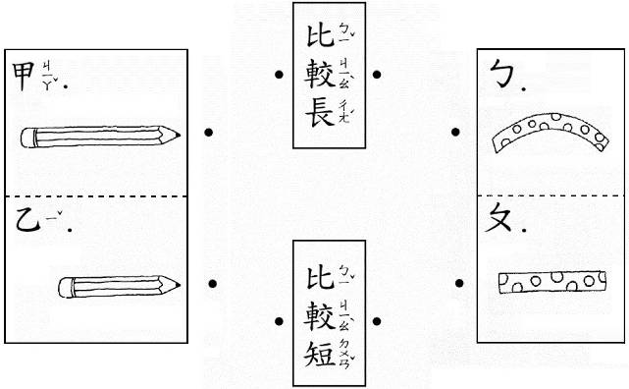

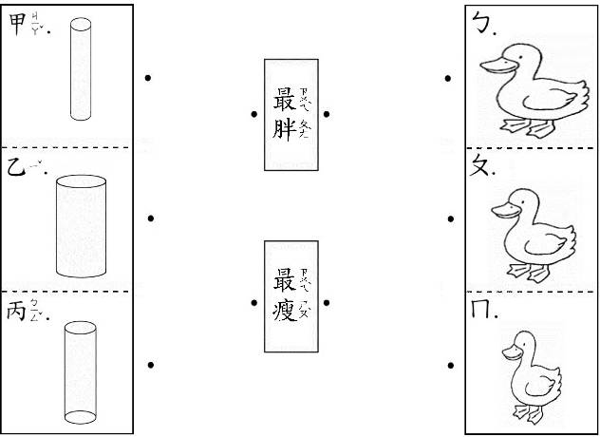
⑵甲、乙、丙三個圓柱和ㄅ、ㄆ、ㄇ三隻鴨子分別做比較，哪一個最胖？哪一個最瘦？

